imágenes de un sitio web

DIW05 Tarea 01

IES Puerto de la Cruz

Desarrollo de Aplicaciones Web

Contenido

[Apartado 1 0](#_Toc166528366)

[Apartado 2 2](#_Toc166528367)

[Apartado 3 4](#_Toc166528368)

[Apartado 4 5](#_Toc166528369)

# Apartado 1

Copia la siguiente tabla en el documento a enviar y completa la información que falta.

|  |  |  |  |  |  |  |
| --- | --- | --- | --- | --- | --- | --- |
| Nombre | Formato | Ancho (Pixeles) | Alto (Pixeles) | Peso (KB) | Produndidad (bits) | Resolución (ppp) |
| G:\GitHub\DAW\DOR\Ejercicios\Tema5_ContenidoMultimediaEnLaWebImagenes\DIW05_Tarea_R01_Imagenes\DIW05_Tarea_R01_AUX01_Imagen1.png | PNG | 100 | 100 | 3.98 | 32 | 72 |
| G:\GitHub\DAW\DOR\Ejercicios\Tema5_ContenidoMultimediaEnLaWebImagenes\DIW05_Tarea_R01_Imagenes\DIW05_Tarea_R01_AUX02_Imagen1.jpg | JPG | 100 | 100 | 17.4 | 24 | 72 |
| G:\GitHub\DAW\DOR\Ejercicios\Tema5_ContenidoMultimediaEnLaWebImagenes\DIW05_Tarea_R01_Imagenes\DIW05_Tarea_R01_AUX03_Imagen1.bmp | BMP | 100 | 100 | 19.6 | 16 | 72 |
| G:\GitHub\DAW\DOR\Ejercicios\Tema5_ContenidoMultimediaEnLaWebImagenes\DIW05_Tarea_R01_Imagenes\DIW05_Tarea_R01_AUX04_Imagen2.png | PNG | 200 | 150 | 2.14 | 1 | 150 |
| G:\GitHub\DAW\DOR\Ejercicios\Tema5_ContenidoMultimediaEnLaWebImagenes\DIW05_Tarea_R01_Imagenes\DIW05_Tarea_R01_AUX05_Imagen2.gif | GIF | 200 | 150 | 2.5 | 8 | 96 |
| G:\GitHub\DAW\DOR\Ejercicios\Tema5_ContenidoMultimediaEnLaWebImagenes\DIW05_Tarea_R01_Imagenes\DIW05_Tarea_R01_AUX06_Imagen2.bmp | BMP | 250 | 150 | 4.2 | 1 | 150 |

# Apartado 2

Copia la siguiente tabla en el documento a enviar y completa la información que falta teniendo en cuenta que la resolución dada en la segunda columna de la tabla se corresponde con la resolución a la que queremos imprimir la imagen y no la resolución original de la imagen.

|  |  |  |  |
| --- | --- | --- | --- |
| Nombre | Resolución (ppp) | Ancho (en centímetros) | Alto (en centímetros) |
| G:\GitHub\DAW\DOR\Ejercicios\Tema5_ContenidoMultimediaEnLaWebImagenes\DIW05_Tarea_R01_Imagenes\DIW05_Tarea_R01_AUX01_Imagen1.png | 150 | 1.69 | 1.69 |
| G:\GitHub\DAW\DOR\Ejercicios\Tema5_ContenidoMultimediaEnLaWebImagenes\DIW05_Tarea_R01_Imagenes\DIW05_Tarea_R01_AUX02_Imagen1.jpg | 200 | 1.27 | 1.17 |
| G:\GitHub\DAW\DOR\Ejercicios\Tema5_ContenidoMultimediaEnLaWebImagenes\DIW05_Tarea_R01_Imagenes\DIW05_Tarea_R01_AUX03_Imagen1.bmp | 300 | 0.85 | 0.85 |
| G:\GitHub\DAW\DOR\Ejercicios\Tema5_ContenidoMultimediaEnLaWebImagenes\DIW05_Tarea_R01_Imagenes\DIW05_Tarea_R01_AUX04_Imagen2.png | 300 | 1.69 | 1.27 |
| G:\GitHub\DAW\DOR\Ejercicios\Tema5_ContenidoMultimediaEnLaWebImagenes\DIW05_Tarea_R01_Imagenes\DIW05_Tarea_R01_AUX05_Imagen2.gif | 200 | 2.54 | 1.91 |
| G:\GitHub\DAW\DOR\Ejercicios\Tema5_ContenidoMultimediaEnLaWebImagenes\DIW05_Tarea_R01_Imagenes\DIW05_Tarea_R01_AUX06_Imagen2.bmp | 150 | 4.23 | 2.54 |

# Apartado 3

Contesta a las preguntas siguientes indicando herramienta, el número de clics que necesitas y si cambias alguna de las opciones en la barra de opciones de la herramienta empleada especifícalo.

1. ¿Qué tipo de herramienta de selección emplearías para seleccionar la lumbrera del barco (la ventana circular que hay sobre su proa)? **Varita Mágica**

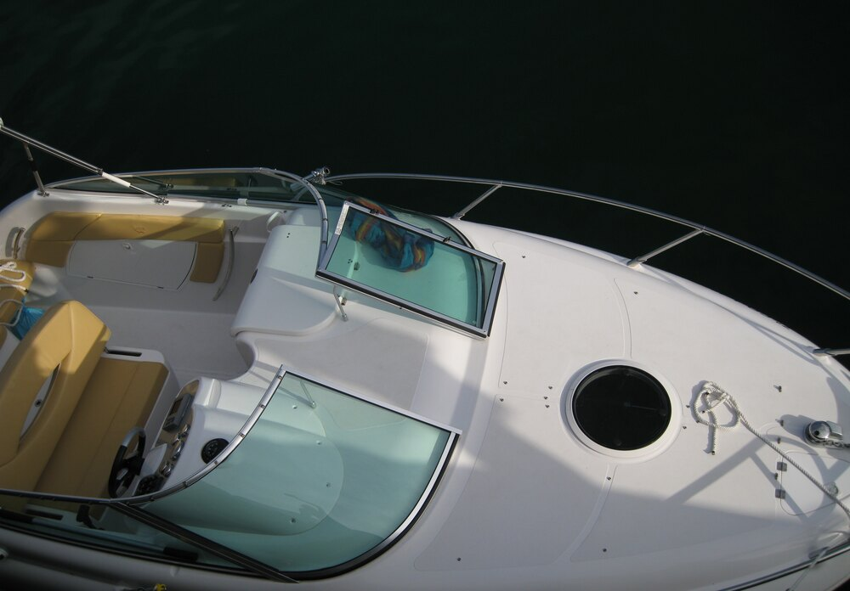

1. ¿Qué tipo de herramienta de selección emplearías para seleccionar la puerta de cristal que da paso a la proa del barco? **Lazo Magnético**

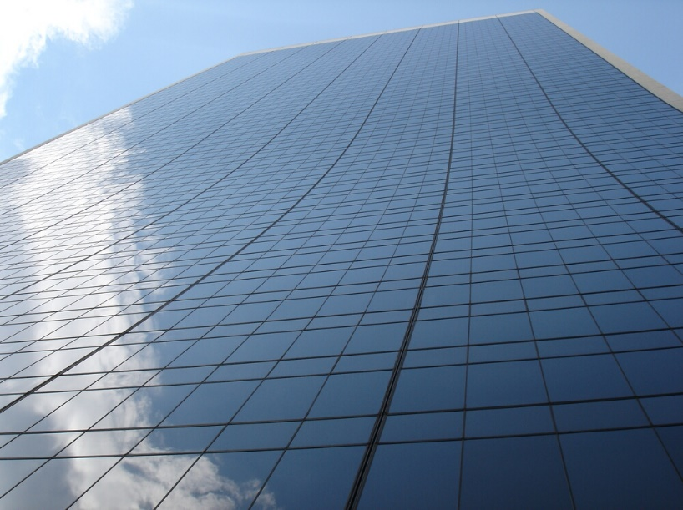

1. ¿Qué tipo de herramienta de selección emplearías para seleccionar el rascacielos? **Herramienta de selección rápida**
2. ¿Qué tipo de herramienta de selección emplearías para seleccionar las nubes? **Varita Mágica**

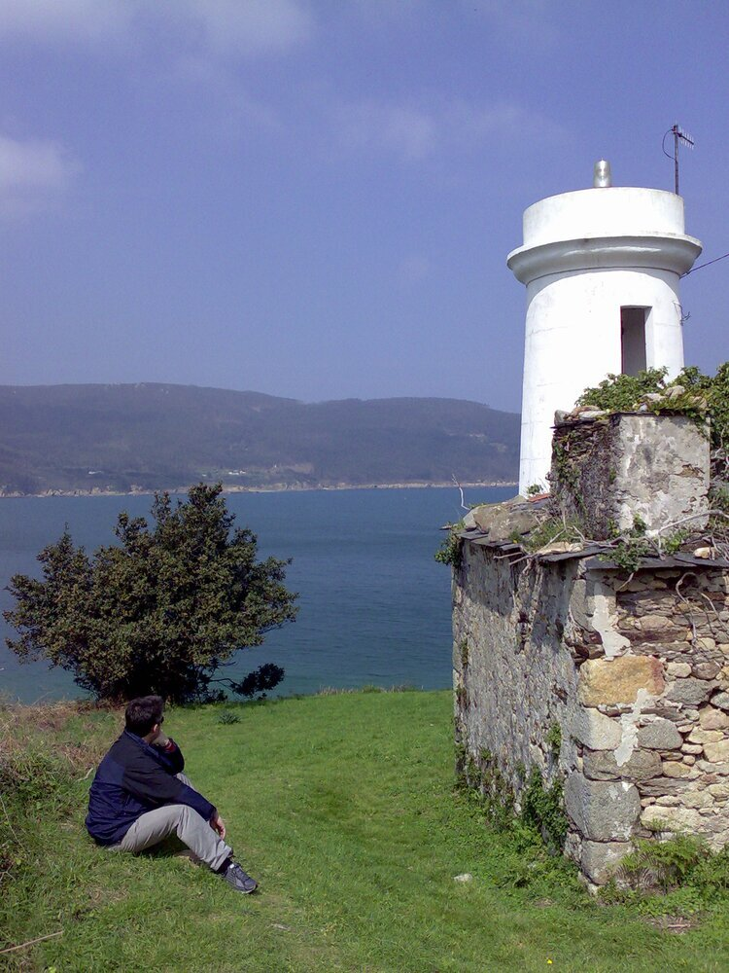

1. ¿Qué tipo de herramienta de selección emplearías para seleccionar el faro?

**Varita mágica + Máscara rápida**

1. Con la herramienta varita mágica y teniendo marcadas las casillas Suavizar y Contiguo, ¿cuál es la tolerancia máxima que te permite seleccionar la mayor cantidad de mar a la izquierda del árbol sin que se seleccionen las montañas? **21**

# Apartado 4

Busca en Internet cinco imágenes que tengan exactamente la licencia indicada en la primera columna de la siguiente tabla. Rellena la tabla con el resto de los datos: una miniatura de la imagen que no sobrepase los 5 cm, su autor y la dirección completa de la imagen (su URL).

|  |  |  |  |
| --- | --- | --- | --- |
| **Licencia** | **Imagen (miniatura)** | **Autor** | **URL** |
| Dominio público | un grupo de flores rosadas con hojas verdes | Billow926 | <https://unsplash.com/es/@billow926> |
| CC BY | Black and white photo of two people with short, greased-back hair sitting on a couch and playing a violin and a guitar. | Russell Lee | <https://creativecommons.org/wp-content/uploads/2023/09/Farmer-and-his-brother-making-music.jpg> |
| CC BY-NC  BY-ND | https://imgs.mongabay.com/wp-content/uploads/sites/25/2022/02/23162558/portada-facebook.png | Mongabay | <https://es.mongabay.com/utilice-contenido-mongabay-creative-commons-by-nc-nd> |
| CC BY-SA | https://s3.amazonaws.com/images.pdpics.com/images/6499-small-suspension-bridge.jpg | Bhavesh Malhotra | <https://sba.ubc.ca/using-creative-commons-images-social-media> |

Muchas de las opciones de las imágenes no las he conseguido, en google imágenes las opciones no son muy claras, he invertido tiempo en varias búsquedas, por lo que la parte de las imágenes queda algo escasa.

He encontrado esta página para obtener información un poco más clara de las partes de [Creative Commons](https://www.genbeta.com/herramientas/licencias-creative-commons-explicadas-para-dummies).